PHỤ LỤC II
HƯỚNG DẪN QUY TRÌNH SỐ HÓA KẾT QUẢ GIẢI QUYẾT THỦ TỤC HÀNH CHÍNH CÒN HIỆU LỰC
(Kèm theo Công văn số /STTTT-CNTT ngày tháng 12 năm 2022 của Sở Thông tin và Truyền thông)

- Quy trình số hóa kết quả giải quyết thủ tục hành chính còn hiệu lực:
Tìm thông tin chủ hồ sơ theo tên hoặc theo CMND
Đã có thông tin
Thêm mới thông tin công dân
Thêm mới giấy tờ kết quả
Nếu chưa có thông tin

- Giao diện thực hiện các bước trên phần mềm:
Bước 1: Sau khi công chức một cửa đăng nhập tài khoản trên hệ thống, vào mục “Kho kết quả TTHC”
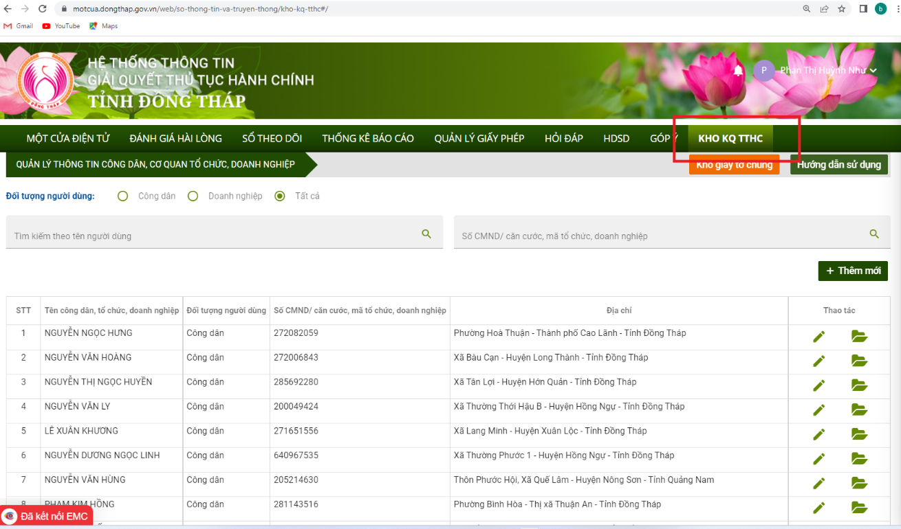

Bước 2: Nhập thông tin tìm kiếm công dân,
+ Nếu chưa có thực hiện thêm mới theo Bước 3.
+ Nếu đã có thực hiện thêm mới kết quả giải quyết theo Bước 4.
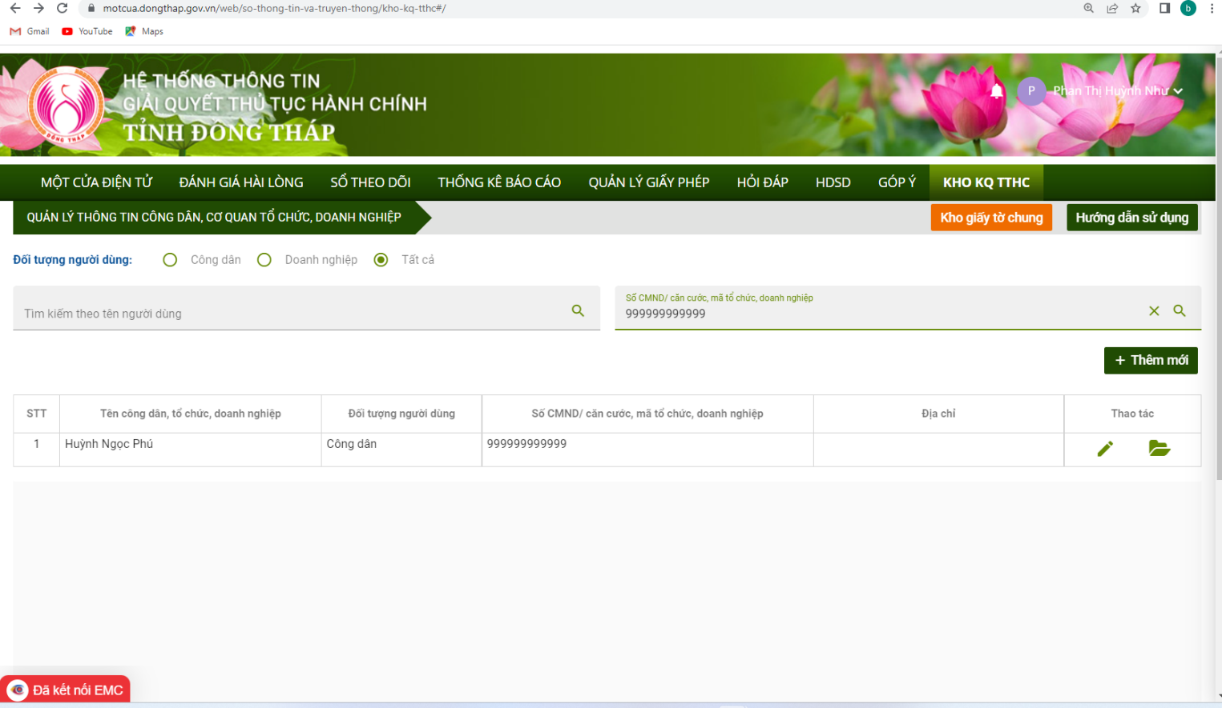
Bước 3: Thêm mới thông tin công dân:
Tại giao diện, bấm nút “Thêm mới”
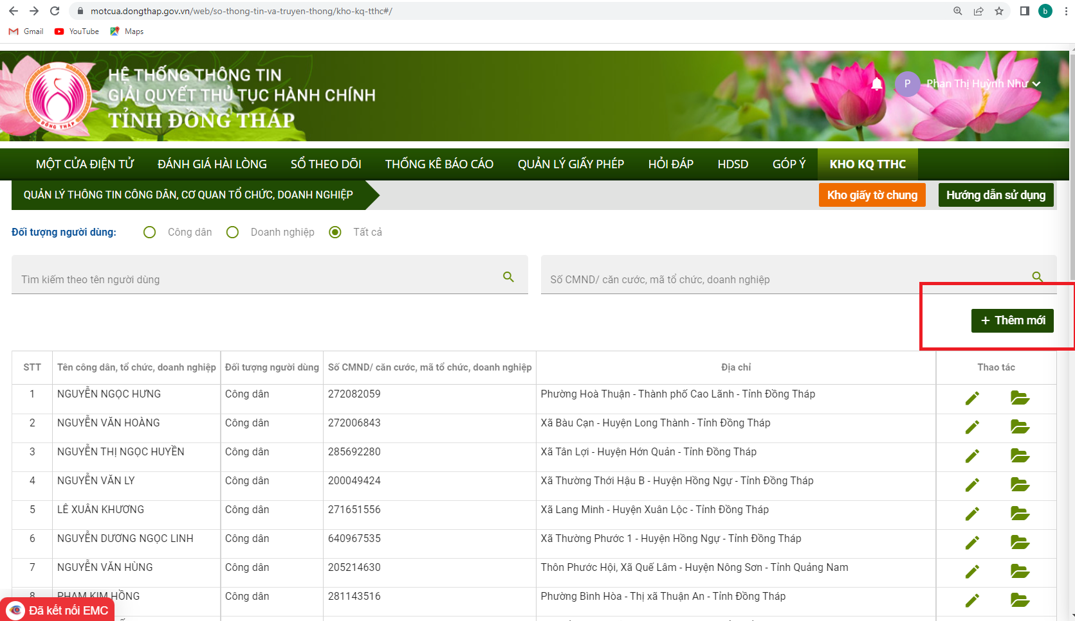
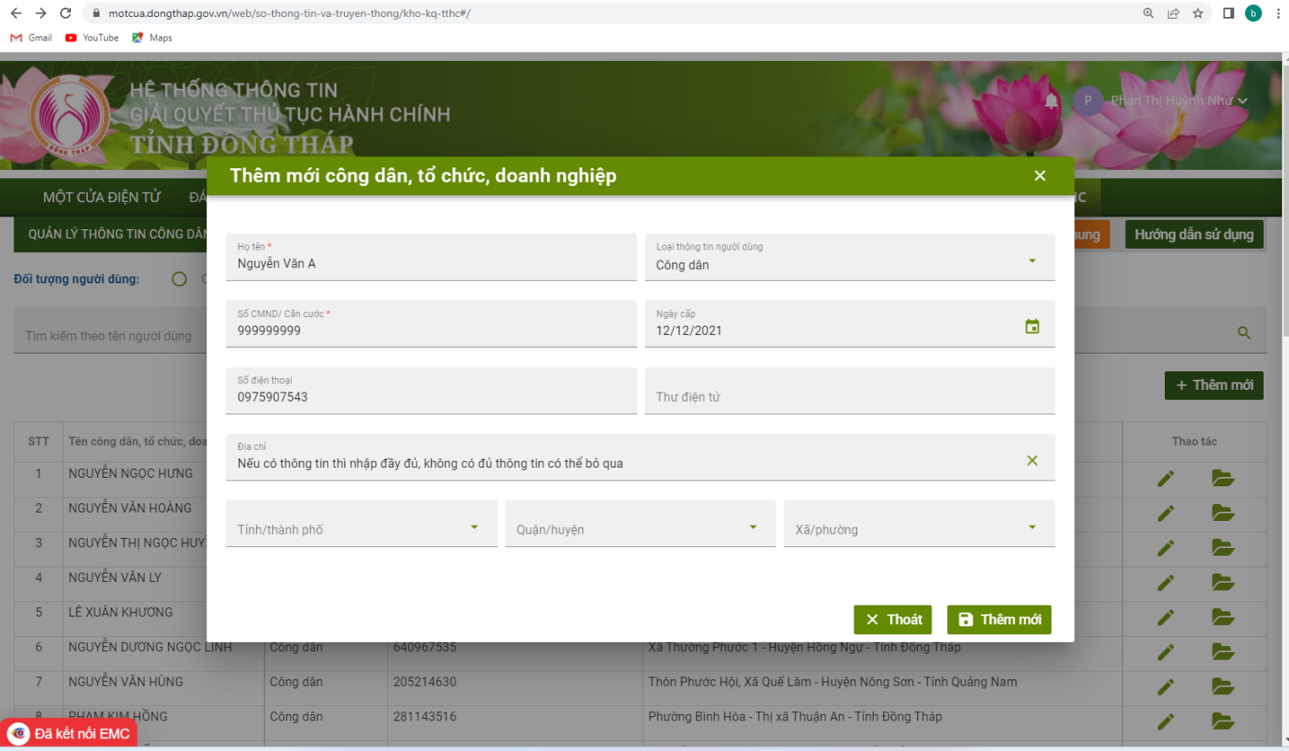
Sau đó, bấm nút thêm mới để hoàn thành.
Bước 4: Thêm mới kết quả:
- Tìm kiếm thông tin công dân cần thêm kết quả giải quyết TTHC, bấm vào biểu tượng “Kho giấy tờ”.
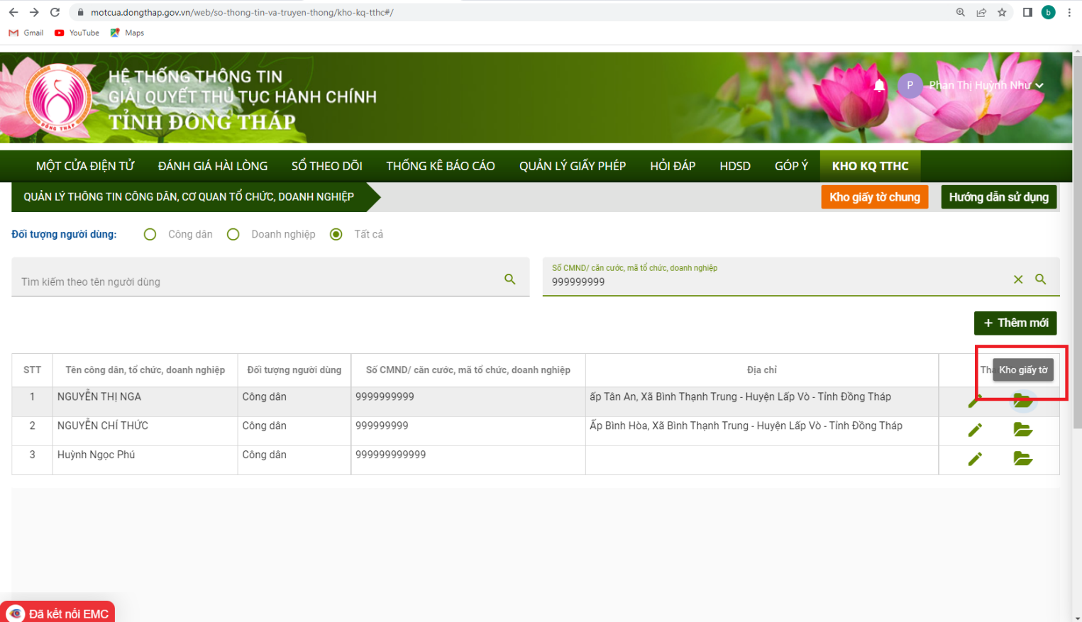

- Hiển thị giao diện danh sách kết quả giải quyết thủ tục hành chính của Tổ chức, công dân
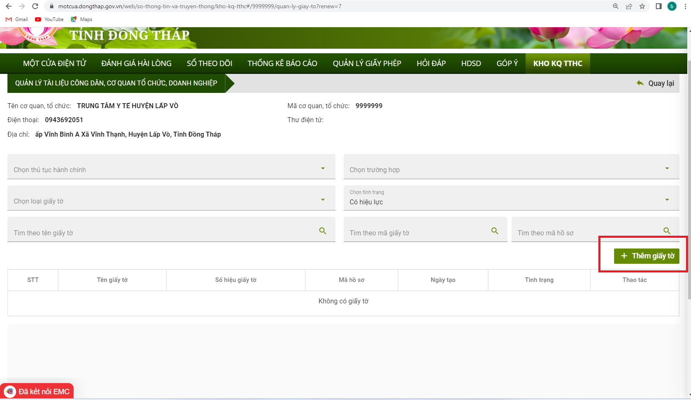
- Thêm mới giấy tờ kết quả giải quyết TTHC
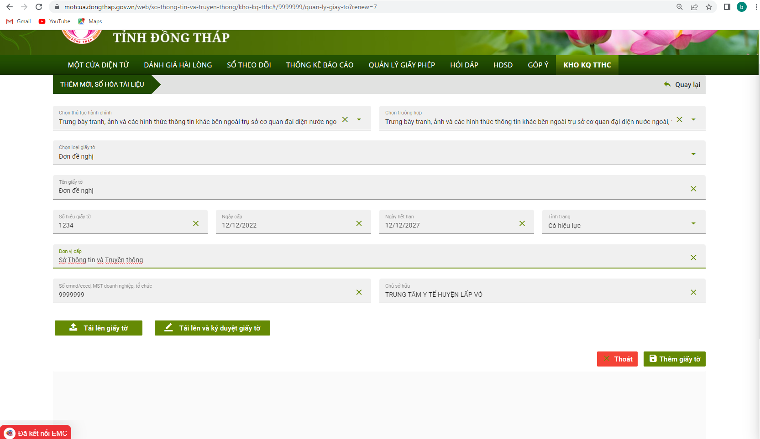

-Nếu kết quả giải quyết cần thêm mới đã có file ký số thì bấm tải giấy tờ để đính kèm.
- Nếu kết quả giải quyết cần thêm mới chưa thực hiện ký số thì thực hiện scan giấy tờ thành file pdf, sau đó bấm “Tải lên và ký duyệt giấy tờ” để tải file lên và thực hiện ký số.

